HW3 Report
B07901069 電機三 劉奇聖

1. Snapshots

a. RTL(Pass)

b. SYN(Pass)

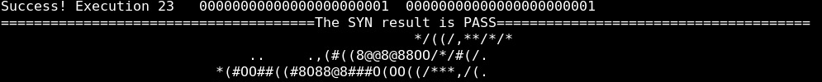
c. no latch
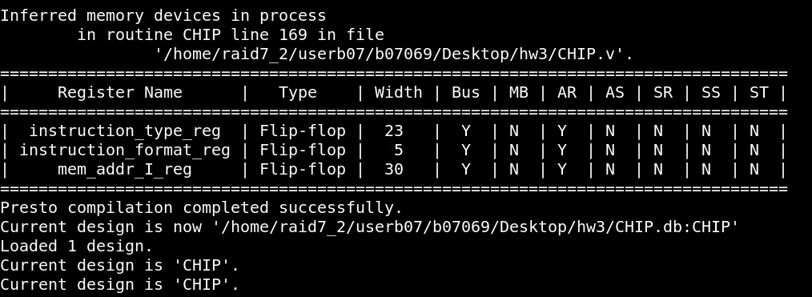

d. Timing report
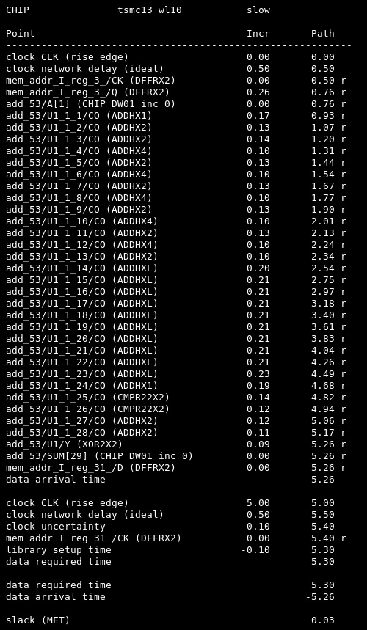

e. Area report
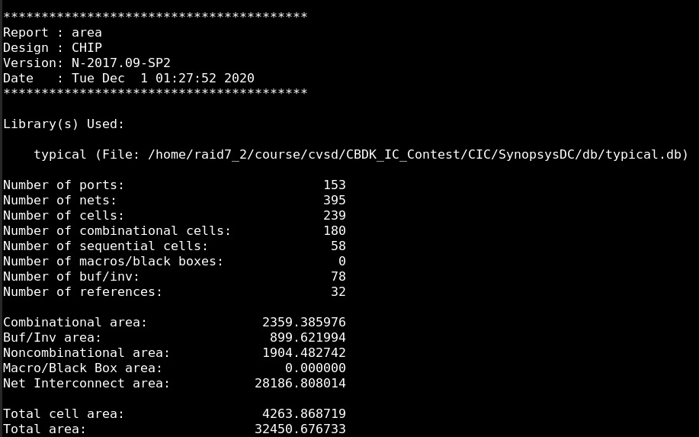

2. Circuit Design & Experience
我把 output 全部設成 reg type，對於每個 output reg 設一個 reg next_XXX 的變數，並且把所有要輸出的內容設成 constants。Combinational logic 的部份就是每次都把 mem_addr_I 加1，之後取 mem_rdata_I的相應位置（opcode, func7, funct3...）寫一堆 if else 去輸出。而 sequential logic 的部份就是 rst_n 時就把 output reg 全部設成 0，否則就把 next_XXX assign 到相對應的 output reg。
在這次作業上遇到的困難大概就是因為是第一次寫 Verilog 所以語法不太熟，還有查表查得很累，除此之外應該沒有什麼困難。
經過這次作業後對 Verilog 和相關的工具有了粗淺的認識，希望接下來的作業和期末的 project 能順利。

